BİLİMİN AÇIKLAYAMADIĞI KEŞİFLER
İnsanlığın aydınlanmasında en büyük rolü hiç kuşkusuz Modern Bilim rol oynuyor. Hatta Bilime tapanlar bile var. Ancak bazen birçok bilim adamının çokta geniş fikirli olduğunu söyleyemeyiz. Hatta dünyaya at gözlükleriyle baktıkları bile söylenebilir. Onlar bir doktrini temel alarak yollarına devam etmekte ve aldıkları bilimsel öğretilerin sınırlarını zorlamadan olaylara açıklık getirmektedirler. Buda bazen dar görüşlü teorilere yol açmaktadır. Klasik tarih ve diğer bilim öğretilerine ters düşen ve bir muamma olarak karşılarına çıkan bir çok olayı ve buluntuyu "vardır mantıklı bir açıklaması " deyip geçiştirmekte , hatta incelememektedir. Çünkü ulaşacağı sonuçlar hiçte klasik tarihin sıralamasına uyacak cinsten olmayacak. Klasik yolu değiştirmek istemediklerinden dolayıda bu buluntuları görmezlikten gelmekte, tartışmalara girmemektedirler. Buradaki amacımız bilim adamlarını kötülemek falan değil. Bilime karşı olmakta saçmalıktır. Ancak düşüncemiz Klasik bilimin daha geniş fikirlilikle incelemeler yapması ve insanlığı gerçeklerle aydınlatmasıdır. Evrim teorisinde olduğu gibi yüzyıllar öncesinin yanılgılarını devam ettirmek yerine yeni sayfalar açarak insanlığı gerçeklerle buluşturmak onların görevi olmalı. Şimdi gelin bakalım, şu dünya üzerinde bulunan ve bilimin görmezlikten geldiği , tarihimizin karanlıklarından buluntulara kısaca göz atalım. Buluntular sadece bunlarla sınırlı değil tabiki. Şimdilik sadece bu kadarına yer vereceğiz.

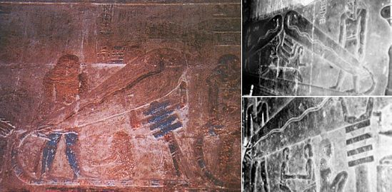
Mısır , Dendera 'daki Hathor tapınağında göze çarpan ampuller. Bu ampuller kıvrımlı kablolar ile bir jeneratöre veya açma kapama düğmesine bağlıdırlar. Ampul şeklindeki cismin içine bir yılan tasviri konulmuş. Bu da ampulün içindeki ince teli gösteriyor olabilir.

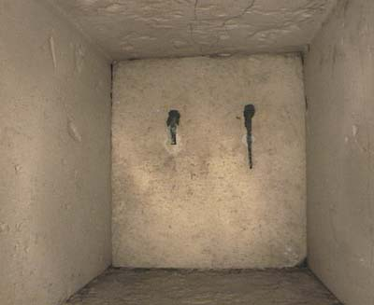
Rudolf Gantenbrink tarafından Büyük Piramitte keşfedilen bakır kulplu kapı. Resim UPUAUT 2 adlı bir araştırma robotu tarafından çekilmiştir.. Hangi amaca hizmet ettiği bilinmeyen gizemli kapı ,kraliçe odasından başlayan güney kanallarında yer almaktadır. Bu kapının arkasında başka bir kapı daha bulunmuştur. Yapılan bazı araştrmalar sonucunda içinde ne oldğunu bilmediğimiz bir oda veya odalar bu ikinci kapının arkasında bulunmaktadır.. Aynı kapıdan kral odasından başlayan kuzey kanallarındada bulunmuştur. Burada sorulan en önemli soru şu : Görünüşte hiçbir amaca hizmet etmeyen bu kapılar Neden buralara kondu ?
Piramitteki bu araştırma hakkında daha fazla bigi için : www.cheops.org (site İngilizcedir)

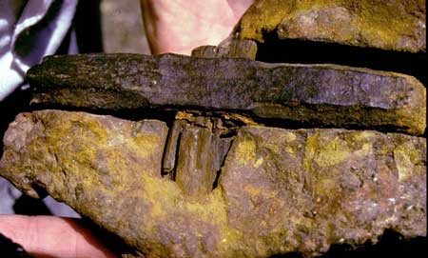
Yukarıdaki resimde gördüğünüz çekiç bir kum taşı içinde bulunmuştur. Yani Prensibe göre ,bu kum taşı oluşurken çekiç oradaydı. Keşif 1844 yılında Fizikçi David Brewster tarafından yapılmıştır (Kingoodie , Myinfield - İngiltere). İngiliz jeoloji arştırma merkezinden dr. A. W. Med tarafından yapılan analizlerde bu kum taşının yaşının 360 ile 460 milyon yıl olduğu saptanmıştr. Yani çekicinde o kadar eski olması gerekiyor. Bu sefer soru sormayacağım. Soruları siz üretin.

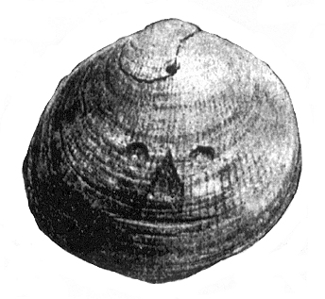
Üzerinde oyularak yapılmış, tam gelişmemiş olsada rahatlıkla farkedilen bir insan yüzü bulunan bir deniz kabuğu. Bu buluntu 1881 yılıında jeolog H. Stopes tarafından rapor edilmiştir.Yapılan testler sonucunda, oyma işleminin kabuklu henüz yaşarken yani fosilleşmeden önce yapıldığı ortaya çıkmıştır.Bu deniz kabuğu Pliocene devrine ait ve 2 milyon yıllıktır.

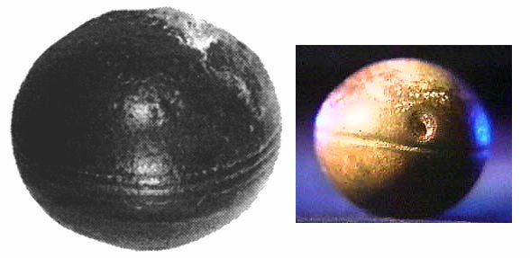
Bu metal kürecikler Güney Afrika, Klerksdorp 'tan. Birinin üzerinde kürenin çevresini dolaşacak şekilde birbirine paralel 3 çizgi oyulmuştur. Bu küreler Cambrian devri öncesine ait pek çok mineral arasında bulunmuştur (2,8 milyar yıl öncesi). Bu kürelerden bazıları 6 milimetre kalınlığında, ince bir kabuğa sahiptirler. Bu ince kabuk kırıldığı zaman kürenin içinden süngerimsi garip bir şey çıkıyor.Bu süngerimsi şey havayla temas edince parçalanıp toz haline geliyor. Bu kürelerin ne oldukları ,ne amaçla yapıldıkları bilinmiyor. Üstelik 2,8 milyar yaşındalar. İnsanın inanası gelmiyor ancak bilimsel veriler bunlar.

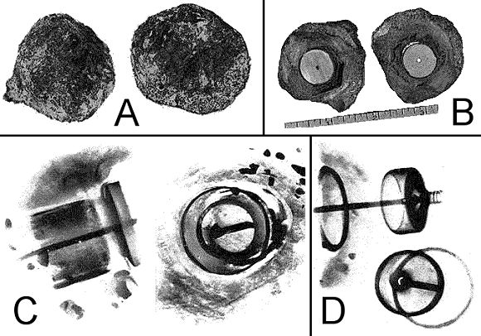
"Geode of Coso" antik bir parçadır. Bu kaya parçasının üzeri doğal kristallerle kaplanmıştır.içinde bir boşluk bulunmuştur. Bu boşlukta, malzemesini metal ve porselenin oluşturduğu garip bir cisim bulunmuştur.
Resim A : Kaya parçasının iki parçaya bölünmüş hali.
Resim B : Taşın her iki yarısının iç kısmını görüyoruz.
Resim C : Radiography tekniğiyle içindeki cismin resmi çekiliyor. Cisim o kadar eski olmasına rağmen metal bir yapıdadır. Bu cismin üzerinde meydana gelen ve onu kaplayan kristal oluşumlu kabuğun oluşabilmesi için 500.000 yıl (beş yüz bin yıl) geçmesi gerekiyor !
Resim D : Yan taraftan çekilen radiography resminde metal cismi daha ayrıntılı bir şekilde görüyoruz.
Sonuç olarak bu garip cisim 500.000 yıl yaşındadır. Günümüzde bir şeye ait bir parça olsaydı ,çoktan ne olduğu tespit edilirdi.

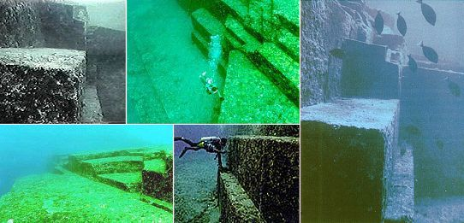
Japonya 'nın Yonaguni adasının yakınında , denizin 23 metre altında insan yapısı olduğu apaçık belli olan piramitler bulunmaktadır. 183 metre genişliğinde ve 27 metre yüksekliğindeki bu piramitler yaklaşık , 8000 - 10.000 yıllıktırlar.
Daha fazla bilgi için

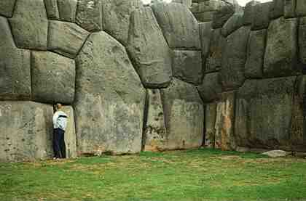
Peru Sacsahuaman 'daki bu duvarlar ,Bimini adasındaki esrarengiz su altı yapıları ile kesin bir benzerlik göstermektedir. Bu arkeolojik duvarlar bir gizem taşımaktadırlar çünkü ,antik çağlarda yapılmalarına rağmen ,bu kadar kusursuz bir şekilde işlenip yerlerine koyulana kadarki aşamalar için yüksek bir teknoloji ve bilgi gerektirmektedirler. İnsanın açıklayamadığı , garip iç ve dış açılara sahip bu duvar taşları hakkında cevabını bilmediği sorular ise şunlar : Nasıl taşındılar?Nasıl ölçülüp nasıl kesildiler ? Nasıl bu kadar doğrulukla yerleştirildiler ? Hemde ilkel insanlar tarafından.

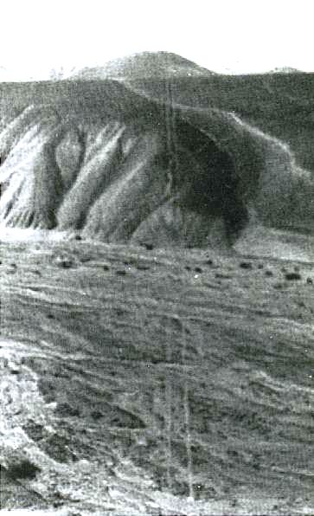
Bazı Nazka (Nazca) çizgileri ,yukarıdaki resmin orta kısmında görüldüğü gibi ,birbirine paralel kilometrelerce ve hatta dağları ,vadileri aşarak uzanmaktadırlar. Bu çizgileri kim takip ediyordu ve ne amaçla ?

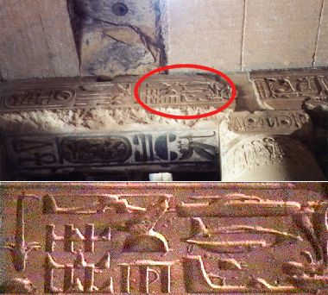
Mısır 'daki Abydos tapınağındaki hiyerogliflerde ,helikopteri ,tankı, kargo uçağını ve planörü çağrıştıran şekiller vardır. Bu hiyeroglifler başka hiyerogliflerin altına gizlenmişlerdi. İlk tabaka hiyerogliflerin yerinden kopup düşmesiyle bu esrarengiz şekiller gün yüzüne çıkmıştır.

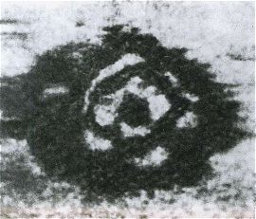
Bu daire şeklindeki taş oluşumları 30 metre çapındadır ve Loch Ness gölünün dibinde görüntülenmiştir.

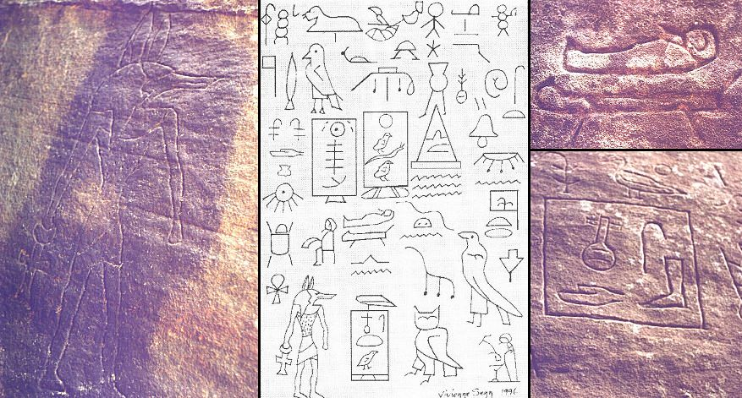
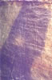 | 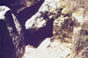 | 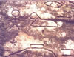 | 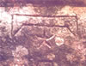 | 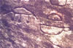 | 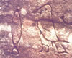 | 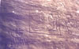 | 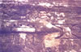 | 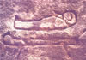

1900 'lü yılların başlarında 250 civarında hiyeroglif Sydney 'in 100 km. kuzeyindeki Hunter Valley ulusal parkında keşfedilmiştir (Avustralya). Bunlar antik Mısır hiyeroglifleridir. Kuşkuya yer bırakmayacak olan Eski Mısır Tanrısı "Anubis" çizimi ile birlikte hiyeroglifler şu soruyu akla getiriyor: Acaba Eski Mısırlılar Avustralya 'yamı gitmişlerdi ?

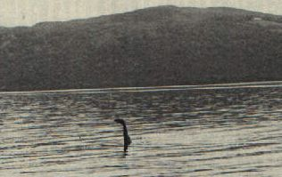
Lochness canavarını gösteren bu fotoğraf 70 'li yıllarda çekildi. (Gerçekmi değilmi bilemiyoruz.)

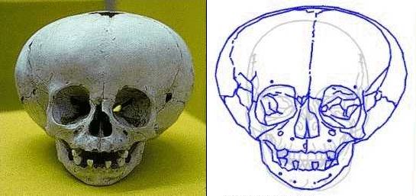
Kafatası Peru'da (Ica) bulunmuştur. İlk bakışta günümüz insanının kafatasına benzemektedir, ancak soru işaretlerine yol açan bir kaç etken öne çıkmaktadır. Göz boşlukları günümüz insanının göz boşluklarından %15 daha büyüktür. Beynin yer aldığı boşluk ise 2600 ccm ile 3200 ccm arasında değişmektedir. Şu andaki insanın kafatasındaki beyin beyin boşluğu kapasitesi 1450 ccm 'dir !!!

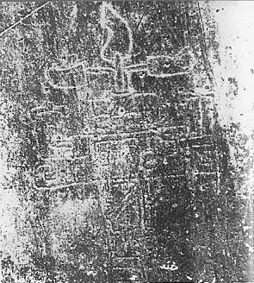
Yukarıda Alban Dağına kazınmış pervaneli bir uçağı hatırlatan eski devirlere ait bir resim görüyorsunuz. Olmek topluluğunun inanılmaz ve çözümlenemeyen örneklerinden birisidir.

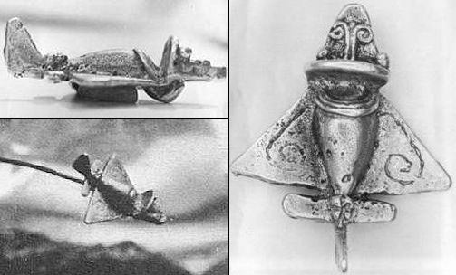
Bu altın maket Kolomb öncesi döneme ait bir mezarda bulunmuştur. Yaklaşık 1800 yıllıktır. Görünüşe göre bir uçağın doğru ölçekli maketi gibi duruyor. (Delta kanatlı ,motor yerine sahip ,pilot kabini var ,kuyruk kanatları bile doğru şekilde tasvir edilmiş.) Güney Amerika 'da buna benzer bir çok eser bulunmuştur.
Daha fazla bilgi için

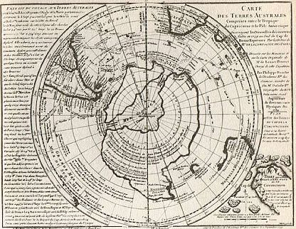
Buache Haritası 1737 'de eski yunan haritalarından kopyalanarak çizilmiştir. Harita Antartika 'nın buzla ötülü olmadan önceki halinide göstermektedir. şaşırtıcı olan ise şu: Eğer bugün Antartika buz ile örtülü olmasaydı Ross ve Weddell denizleri bu kara parçasının ortasından geçerek kıtayı 2 büyük parçaya ayırmış olacaktı. Ancak modern jeoloji araştırmaları sonucunda 1968 yılında bu gerçeğin farkına varılmıştı.

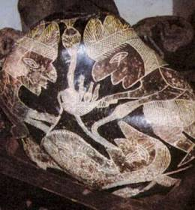
Peru 'daki Ica çölünde bulunan ve binlerce yıl öncesine ait Ica taşları akılları karıştırıyor. Dr. Javier Cabrera büyük bir sabırla bu taşları koleksiyonunda toplamış ve binlerce taştan oluşan bir müze açmıştır. Bu taşlara kazınmış olarak , kalp naklini göstern ameliyatlardan dinozorları avlayan insanlara kadar bir çok olay gösterilmektedir. Hatta evcilleştirilmiş dinozorların üzerinde oturan insanlar bile tasvir edilmiştir.
Bu konu hakkındaki geniş araştırma yazımızı bir çok fotoğrafla birlikte görüntülemek için tıklayınız.

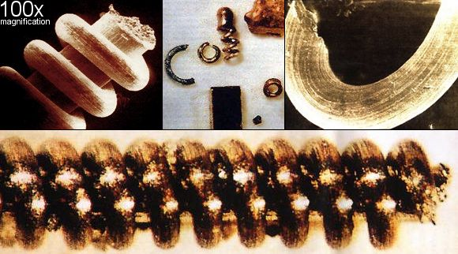
Alışıldık olmayan bu spiral cisimler 1991 - 1993 yılları arasında Rusya'daki Ural dağlarının doğusunda bulunan küçük bir dere olaran Narada 'da bulunmuşlardır. Boyları en fazla 3 cm. olan bu cisimlerden (inanılmaz ama) 0,003 mm. olanlarıda bulunmuştur. Büyük olanları bakırdan , küçük ve çok küçük olanları ise çok ender rastlanan "tungsten" ve "molybdenum" maddelerinden yapılmıştır. Mikroskopla yapılan incelemeler sonucunda spiraller kusursuz bir biçimde "altın oran" tekniğiyle yapılmıştı. Dahada şaşırıcı olan şey ise: bütün bilimsel incelemelerin gösterdiği gibi bu cisimlerin yaşlarının 20.000 ile 318.000 yıl arasında değiştiğidir. Bu yaş farkı cisimlerin bulundukları derinliğe göre değişmektedir.

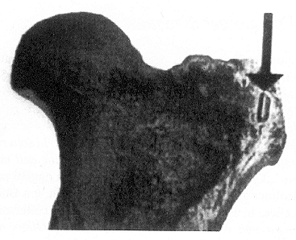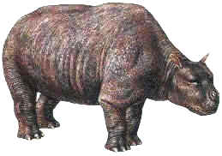
Tarih öncesi devirlerde yaşamış olan Toxodon 'nun bulunan birkalça kemiği. (Arjantin). Resimde ok ile gösterilen şey ise bir ok veya mızrak ucudur. İnsanın yaşamadığını sandığımız devirde , biri onu avlamış anlaşılan.

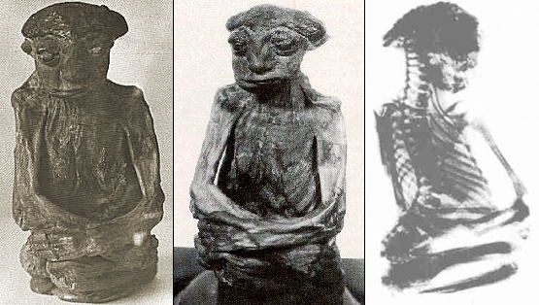
1932 yılında Pedro Dağlarında bulunmuş bir mumya. (ABD ,Wyoming eyaleti , Casper şehrinin 60 mil güney batısı). Mumya koyu bronz renginde ve oldukça buruşmuş vaziyettedir. Hayattayken boyu 35 cm. ' yi geçmiyordu !!! Röntgen ışınlarıyla yapılan incelemede bu canlının ağırlığının 5,5 kg. olduğu ortaya çıkarıldı. Cinsiyeti erkek ve bütün dişleri yerinde. Öldüğünde aşağı yukarı 65 yaşında idi. Mumya 350 gr. ağırığındadır. Alnı çok aşağıdadır. Ezik bir burnu ile büyük ve geniş burun delikleri vardır. Çok geniş ağzı ile incecik dudakları bulunmaktadır. Bu yaratık bilinen insan türlerinden çok daha küçüktü. Bazı araştırmacılara göre bu çok küçük boyutlarda olan bir ırkın üyesiydi.

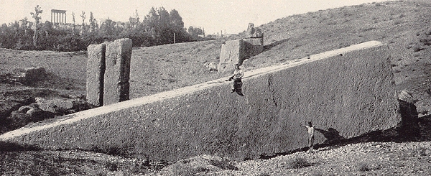
Lübnan 'ın Ballbek şehri yakınlarındaki işlenmiş dev kaya blokları. Bu taşlar binlerce yıl öncesinde buraya getirilmişti. Resimde gördüğünüz parça 1050 ton ağırlıkta ve 25 metre uzunluğundadır. Bu " momolit " takma adlı yekpare blok dünya üzerindeki işlenmiş en büyük taş bloktur. Soru şu: Bu taşları kimler ve nasıl buraya getirebilmişti ?
Daha fazla bilgi için

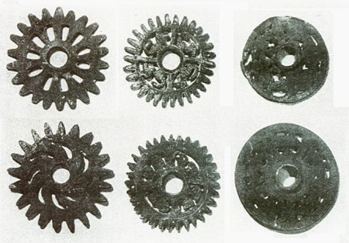
Puru 'daki bronz dişliler. Modern dişlilerden farkı yok gibi. Tek farkı çok uzun zaman önce yapılmış olmaları.

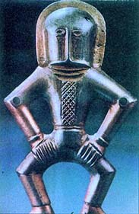
Ünlü " Kiev Astronotu " . Bu heykelcik Avrupa 'da bulunan " uzay adamı " özelliklerini gösteren tek buluntudur. Yaşı çok eskidir.

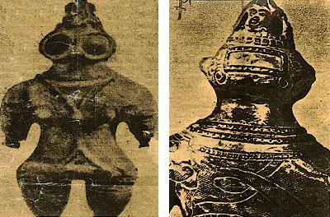
Tarih öncesine ait küçük japon heykelcikleri. Yakalarında civata taşıyan bu heykelcikler bir tür uzay başlığı ve elbisesi taşımaktadır. Hatta bunlardan biri çok büyük gözlük takmaktadır. Sanki güneş ışığından korunmak ister gibi.
Daha fazla bilgi için

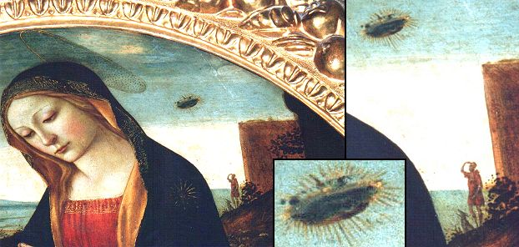
Filippo Lippi tarafından yapılan "La Madonna e san Giovannino" tablosu. (15. yüzyıl) Yukarıdaki koyu renkli ve ışık saçan cisim sanki haraket ediyor gibi. Çünkü seyredenler var. Tablodaki adam ve köpek. Ressamın tablosuna aksettirdiği bu cisim hiç bir inanç ve dinsel anlatımla alakalı görünmüyor. Roma döneminde olduğu gibi günümüzdede " ufo " fenomenleri aynı şekilde gözlemlenmektedir.

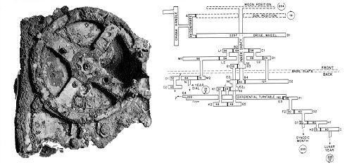
Bu resimde Antikythera makanizmasını görmektesiniz. Sağ tarafta ise teknik şeması yer almaktadır. 1900 yılında Girit adasında bulunmuştur.M.Ö. 1.yüzyıla tarihlenmektedir. Bu antik bronz mekanizma bize eski uygarlıkların düşündüğümüzün aksine daha ileri bir teknik bilgiye sahip olduğunu kanıtlıyor. Astronomik takvim olduğu düşünülen bu makanizmada (yada bir makinanın parçası ) içinde başka dişlilerde bulunmaktadır.

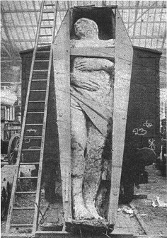
1895 yılında İrlanda 'da Dyer tarafından mineral araştırmaları sırasında bulunan bir dev fosili. Boyunun karşılaştırılması amacıyla bir tren vagonunun önüne koyulmuştur. Yüksekliği 3 metre 70 santimetre ve ağırlığı 2050 kg.dır.(taşlaşmış olduğu için daha ağır geliyor herhalde) Sağ ayağı 6 parmaklıdır. Ancak daha sonra bu dev fosiline ve sahibine ne olduğunu kimse bilmiyor.

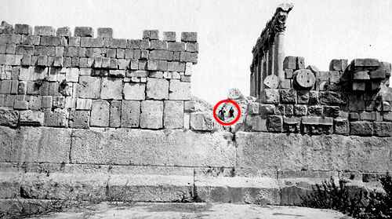
Kafaları karıştıran bir şehir daha. Lübnan 'daki Balbek şehri. 20 metreden daha büyük taşlarında kullanıldığı bu antik şehir Roma imparatorluğundanda eski. Hatta Sümerlilerin bilgilerine göre bile burası antik bir şehirdi o zamanlar. Taşların büyüklüğünü göstermek amacyla 2 kişi yapıların arasında dikiliyor. Bugün kimse burasını kimlerin yaptığını ,nasıl yaptığını ,ne amaçla ve ne zaman yaptığını bilemiyor. Modern ( !!! )bilim ise Baalbek 'i görmezlikten gelmeye devam ediyor.

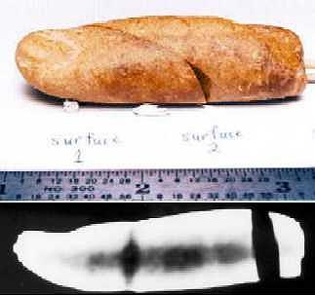
Bu cisim Kanada 'nın Kuzey kutup bölgesindeki Axel Heiberg adası eski fosiller koleksiyonunda bulunmuştur. İncelemeler bunun bir insan parmağı fosili olduğunu gösteriyor. Bu fosil 100 ile 110 milyon yıl öncesine aittir (Creataceous jeolojik dönemi). Bu fosil " DM93-083 " numarasıyla arşivlenmiştir. Röngen ışınlarıyla yapılan inceleme sonucunda yukarıdaki resimdeki siyah kısımların parmak kemiklerine ait olduğu ortaya çıkmıştır. Bu kadar eski zamanlarda insan yaşamış olabilirmi ?

